LISTA EM PYTHON
Pacote(lista) que suporta vários valores de qualquer tipo
Comando = list
Também pode ser usado com colchetes
Lista vazia possui o valor falso
É do tipo mutável
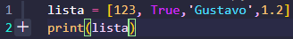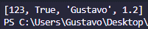
Também é possível ter uma lista dentro de outra lista:
INDICES:
Cada valor dentro da lista possui e pode ser usado através do seu índice:
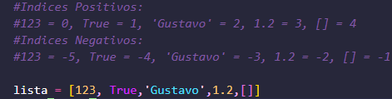
Exemplos:
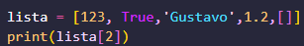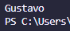
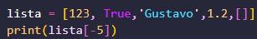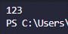

Atribuição de Valor:
Como dito acima, nas listas os tipos são mutáveis, podem alterar seu valor.
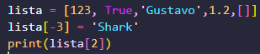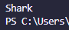
De inicio, o valor inicial do índice 2/-3 era ‘Gustavo’, depois foi mudado seu valor, selecionando a variável e o índice correspondente, podendo ser positivo ou negativo.

CRUD
Create, Read, Update, Delete
Criar, ler, alterar, apagar

MÉTODOS ÚTEIS: append, insert,pop, del, clear, extend...
DEL = Deletar(deleta um índice da lista)
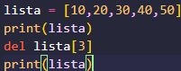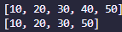
Após Apagar um índice, a realista será reogarnizada:
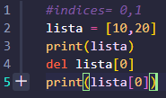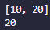
Inicialmente o índice 0 era 10, após ser apagado, o valor 20 que era índice 1 passa a ser o índice 0
POP: remove o ultimo elemento da lista, mas também é possível selecionar o índice, porém não é recomendável em lista grandes:
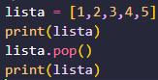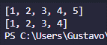
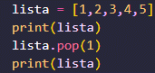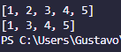
APPEND(criar) = Adiciona um novo valor na lista ao final da lista
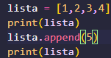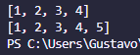s

INSERT(inserir) = Insere um novo valor em qualquer lugar da lista.
No insert é necessário primeiro escolher o índice em que será adicionado, e depois o tipo:
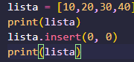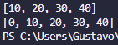

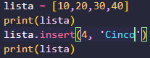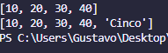
CLEAR = limpa a lista
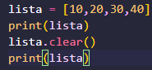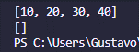
JUNÇÃO DE LISTAS: concatena valores de listas
Usando o sinal MAIS(+):
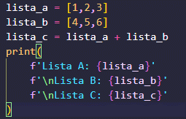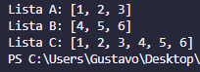
Usando extend( .extend() ):
Veja que se criar uma nova variável para armazenar o valor de a+b e printar essa variável, ela retorna o valor de None. Isso significa que a ação foi feita porém não retorna nada pro usuário.
O extend estende uma variável já existente.
-Incorreto =
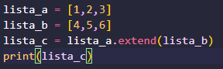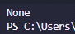
-Correto=
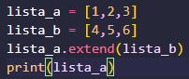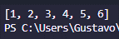

Apontando um mesmo valor na memória(mutáveis):
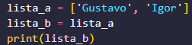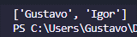

Copia valor(imutáveis):
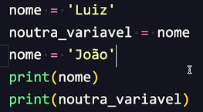

For in list: Para cada nome na lista, será printado
